Competência matemática (STEM) e arte

FICHA do aluno

Índice

O que é a Arte? 3

Quais são as relações entre Matemática e Arte? 3

Estudo de caso 7

Atividade de Aprendizagem 9

Materiais Adicionais de Leitura ou Estudo 14

# O que é a Arte?

O que é arte? A arte é um campo muito diversificado. Há muitas maneiras de entendê-lo, o que significa que não há definições universais. Por exemplo, René Magritte define arte como "o mistério sem o qual o mundo não existiria".

Mas podemos concordar que a arte abrange uma ampla gama de atividades humanas que envolvem talentos criativos e imaginativos, como pintura, escultura, arquitetura, teatro, dança, música, cinema ou literatura.

# Quais são as relações entre a matemática e a arte?

Tenderíamos a pensar que a matemática e a arte são campos muito diferentes, mas se olharmos mais de perto, vemos que têm bastantes semelhanças. De facto, a matemática e a arte, estão interligadas. A matemática pode constituir uma ferramenta ao serviço dos artistas. Mas, por outro lado, a matemática também pode se tornar um assunto de arte.

1. **A Matemática como ferramenta da Arte**
2. *A proporção de ouro*

Este é um excelente exemplo da relação entre matemática e arte. Na Roma Antiga, arquitetos, pintores, escultores e desenhistas entendiam a diferença entre uma obra estética e uma obra caótica. Eles interessaram-se por essa questão e estudaram como uma obra pode ser agradável de se olhar.

Mas qual é a definição da proporção de ouro? A proporção do ouro é o número igual ao qual é aproximadamente 1,618. Esta proporção é considerada estética. A proporção de ouro é geralmente indicada pela letra φ. $\frac{1+\sqrt{5}}{2}$

Assim, há várias figuras a tirar partido da proporção de ouro. Por exemplo, há o retângulo dourado, a espiral dourada, o triângulo dourado, a elipse dourada ou até mesmo os pontos dourados. Todos esses dados definem com precisão onde cada elemento de uma pintura deve estar localizado, a fim de tornar o todo harmonioso e agradável aos olhos.

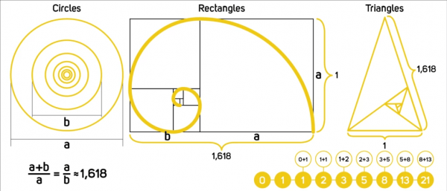

Rácio de ouro, B. Vujašković, 2018

Luca Pacioli, um monge, escreveu em 1498 uma obra intitulada *De divina proportione*, na qual descreve os efeitos da divisão de um comprimento de acordo com a proporção divina. A proporção de ouro tem sido muito usada na arquitetura, foi então detetada um bom número de pinturas onde foi atribuída ao artista a vontade de usar voluntariamente as proporções douradas, ou tê-las usado intuitivamente.

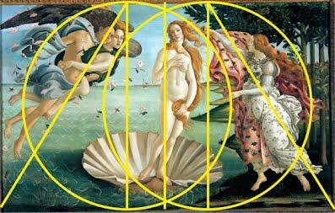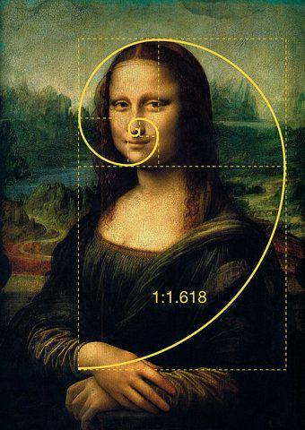

*O Nascimento de Vénus*, S. Botticelli, 1486

*- Mona Lisa (Joconde),* Leonardo da Vinci, 1506

Se você quiser saber mais sobre a proporção de Ouro, confira este vídeo bem explicado.

1. *A perspetiva*

Uma das maiores invenções matemáticas no campo da arte é certamente a representação da perspetiva. A perspetiva torna possível representar uma realidade tridimensional sobre um suporte bidimensional e dar a ilusão de profundidade. Ao desenhar em perspetiva, quanto mais distantes os objetos estão no espaço, menores eles aparecem no papel.

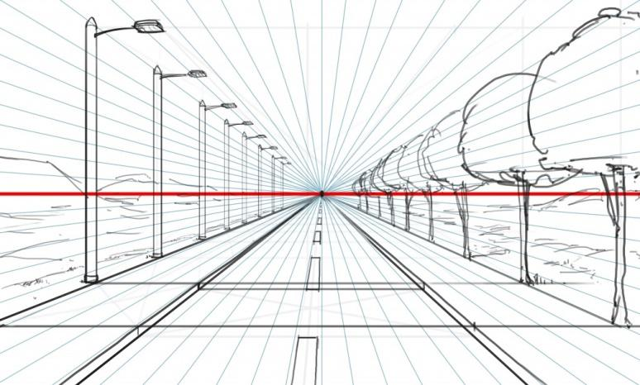

Durante o Renascimento, os artistas começaram a usar o sistema de perspetiva linear. Um ponto é então indicado na linha do horizonte e linhas são desenhadas na folha de desenho, todas unindo este ponto de fuga. Desta forma, é possível desenhar uma estrada ladeada de árvores e postes de iluminação, por exemplo, utilizando as linhas adequadas.

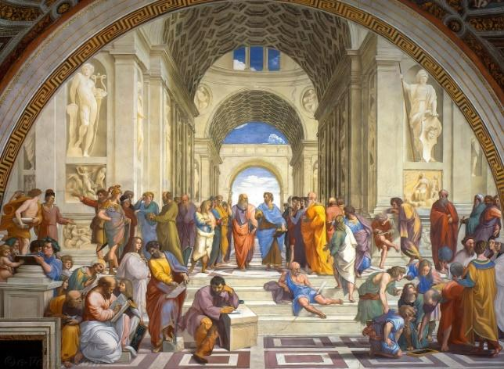

Esta técnica matemática tem sido usada por muitos pintores como Raphaël na sua pintura "L'école d'Athènes", onde podemos ver todas as linhas convergirem para um ponto de fuga no centro da pintura.

*A Escola de Atenas*, Rafael, 1511

1. **Matemática como disciplina de Arte.**

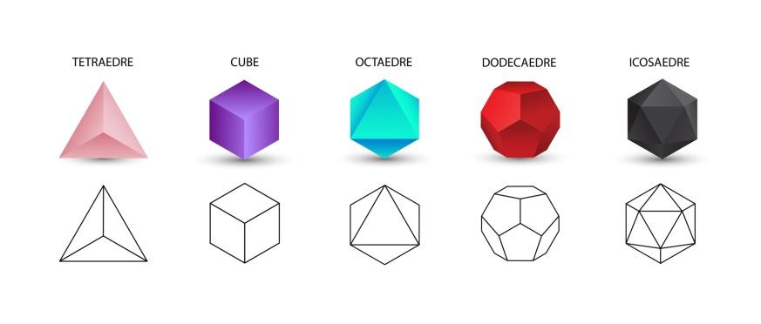

Em geometria, existem dois tipos de poliedro: um sólido de Platon (há cinco deles) e um sólido de Arquimedes (há treze deles). Eles estão representados na imagem abaixo.

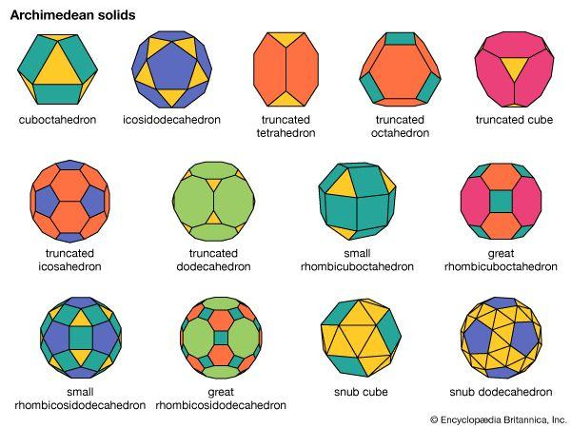

Estas formas geométricas foram enormemente representadas em obras artísticas desde o Renascimento. Por exemplo, Leonardo da Vinci fez um desenho para ilustrar o trabalho do seu colega Luca Pacioli. Este desenho é um rombicuboctaedro que é um sólido de Arquimedes (ver Figura 1).

Além disso, na gravura, Mélancolia I, Albrecht Dürer ilustra o temperamento melancólico. Em torno deste personagem, ele representou muitos objetos matemáticos, como uma esfera ou um bloco de pedra esculpido em forma de poliedro (ver Figura 2). Estes dois exemplos mostram que a matemática pode ser objeto de trabalhos artísticos.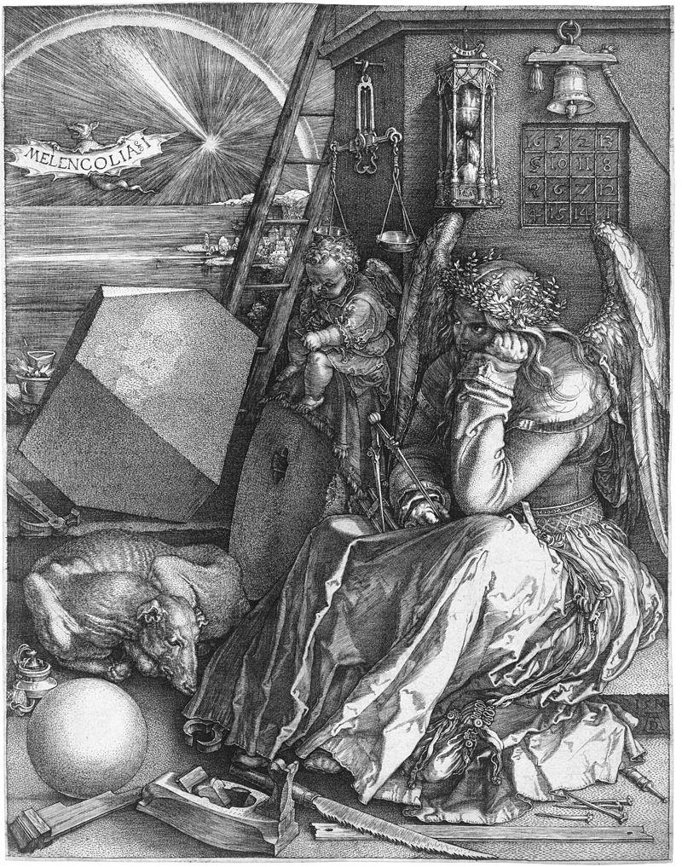

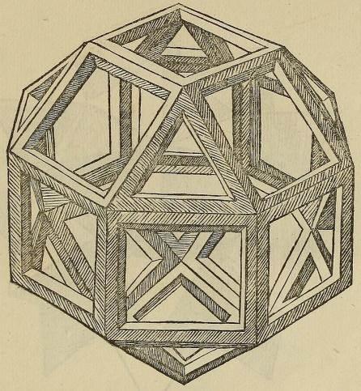

Em conclusão, a arte e a matemática têm muitos eixos de convergência, tanto em termos de interesse que matemáticos e artistas se apoiam mutuamente, mas também em torno de usos e processos. Desde o Renascimento, muitas obras artísticas usaram habilidades matemáticas, como geometria e a conhecida razão de ouro. Desenvolver competências matemáticas através da arte é fácil: basta pegar num objeto do dia-a-dia, tentar desenhá-lo ou pintá-lo e perceberá a importância da matemática para se tornar um artista.

# Estudo de caso

Todos os anos, em França, no âmbito da Semana da Matemática, que convida as pessoas a "encenar a matemática", os vários departamentos franceses criam iniciativas e programas para fazer com que os alunos descubram a matemática de forma diferente. Em 2020, o Departamento de Finisterra ofereceu aos professores do ensino primário a oportunidade de implementar atividades relacionadas com as artes nas suas aulas. Entre estas, as artes visuais ajudam a fazer a ligação com a matemática.

As intenções pedagógicas eram despertar o interesse e a curiosidade pela matemática, resolver um problema de classificação e classificação atípica e compreender a relação entre as artes e a matemática. Os alunos aprenderam:

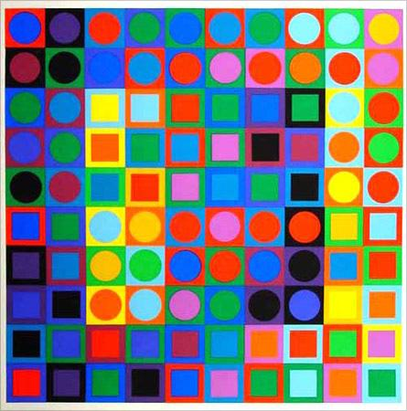

* Reconhecer as diferentes geometrias e as suas propriedades
* Para contar, classificar, reproduzir, ordenar e localizar essas formas
* Para usar uma régua, uma bússola e um quadrado definido
* Compreender os diferentes conceitos geométricos, tais como a mediana, as diagonais, os segmentos, e como calculá-los ou usá-los.

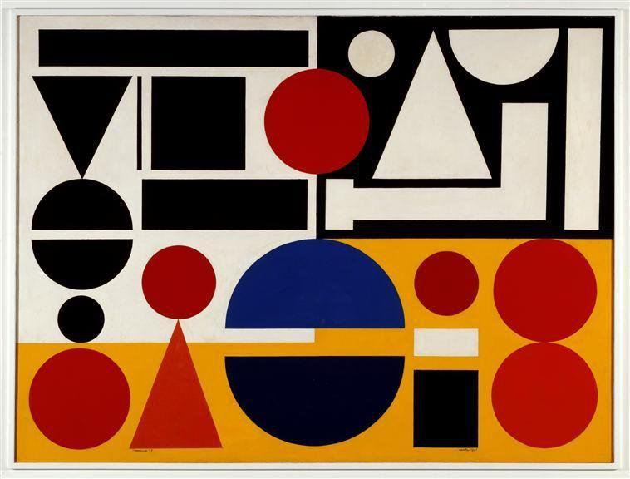

Tiveram de reproduzir uma das pinturas de Vasarely ou Auguste Herbin. Ao fazê-lo, compreenderam e aprenderam todas as propriedades de todas as formas geométricas.



A Semana da Matemática é um excelente exemplo de como a geometria e as competências matemáticas podem estar envolvidas em atividades diárias, tais como disciplinas artísticas, tornando a aprendizagem mais relacionável, agradável e acessível a todos. Para saber mais sobre esta iniciativa, consulte o site https://pedagogie.ac-rennes.fr/spip.php?article2714. Além disso, se quiser saber mais sobre a Semana da Matemática, consulte o site do Ministério da Educação Nacional e da Juventude.

A aprendizagem baseada na arte é uma abordagem educacional que utiliza as disciplinas artísticas como um veículo para o ensino de disciplinas académicas e competências para a vida. Envolve a incorporação de atividades artísticas nas aulas em sala de aula, com o objetivo de envolver os alunos e ajudá-los a aprender de uma forma divertida e interativa. O ensino da matemática pode ser feito através da pintura, mas também da música ou mesmo da dança. A arte é eficaz na melhoria dos resultados académicos e na promoção do desenvolvimento pessoal. Pode ser especialmente benéfico para os alunos que não gostam do ensino tradicional em sala de aula.

**Q. Que temas pretendem abordar a Semana da Matemática e a iniciativa Finisterra 2020?**

____________________________________________________________________________________________________________________________________________________________________________________________________________________________________________________________________________________________________________

**P. Gostaria de ver desenvolvida uma Semana da Matemática, especialmente para adultos? Gostaria de participar neste tipo de iniciativa para desenvolver competências matemáticas através da arte?**

____________________________________________________________________________________________________________________________________________________________________________________________________________________________________________________________________________________________________________

**Q. Você consegue pensar em alguma disciplina artística que gosta e que incorpora o pensamento matemático?**

____________________________________________________________________________________________________________________________________________________________________________________________________________________________________________________________________________________________________________

# Atividade de Aprendizagem

|  |  |  |  |  |
| --- | --- | --- | --- | --- |
| **Tema Transversal** | Disciplinas Artísticas | | | |
| **Título da Atividade** | Desenhar um rosto – Aprender simetria e geometria | | | |
| **Tipo de recurso** | **Atividade de Aprendizagem** | | | |
| **Fotografia** | **Aprender em casa** | | | |
| **Duração da Atividade**  **(em minutos)** | 60-90 minutos | **Resultados de Aprendizagem** | | * Desenvolver competências geométricas e matemáticas através da arte. * Construa figuras em papel * Localizar-se numa grelha * Aprenda simetria |
| **Objetivo da atividade** | Esta atividade tem como objetivo construir as suas competências geométricas e matemáticas (STEM) através do tema das artes. | | | |
| **Materiais Necessários para a Atividade** | * Folha A4 quadrada (quadrados pequenos) * Lápis e borracha * Régua e conjunto quadrado * Lápis de cor e marcador preto fino | | | |
| **Instruções passo a passo** | Instruções:  **Passo 1**: Pegue uma folha A4 quadrada com pequenos quadrados no sentido de altura.  **Passo 2**: Desenhe um retângulo de 27 centímetros de comprimento por 20 centímetros de largura. | |  | |
| **Passo 3**: Identifique os pontos médios dos 4 lados do retângulo (pontos vermelhos). | |  | |
| **Passo 4**: Desenhe as 2 medianas do retângulo. Uma mediana é um segmento que começa do meio de um lado e se junta ao meio do lado oposto. | |  | |
| **Passo 5:** Desenhe 4 segmentos paralelos ao comprimento do retângulo e 4 centímetros de distância um do outro.  **Passo 6:** Nomeie A, B, C, D, E e F as 6 colunas. | |  | |
| **Passo 7**: Desenhe 4 segmentos paralelos à largura do retângulo:   * O primeiro fica a 3 centímetros do topo * A segunda fica a 8 centímetros da primeira linha * A terceira fica a 8 centímetros da segunda linha * A quarta fica a 4 centímetros da terceira linha.   **Passo 8:** Nomeie as 6 linhas: 1, 2, 3, 4, 5 e 6. Você obtém uma grade com caixas/células. | |  | |
| **Passo 9**: Pegue num marcador preto fino. Desenhe o olho esquerdo na linha que separa as células B3 e B4. | |  | |
| **Passo 10**: Desenhe o olho direito na linha que separa as células E3 e E4.  Agora você tem 2 olhos simétricos. | |  | |
| **Passo 11**: Desenhe a sobrancelha esquerda na linha que separa as células B2 e B3. Faça o mesmo com a sobrancelha direita usando a simétrica (células E2 e E3)  **Passo 12**: Desenhe a narina esquerda na célula C4. Desenhar a narina direita utilizando a técnica simétrica (célula D4). | |  | |
| **Passo 13**: Desenhe a orelha esquerda nas células A3 e A4. Faça o mesmo com o ouvido direito nas células F3 e F4. | |  | |
| **Passo 14**: Desenhe a boca: cabe nas células B5, C5, D5 e E5. | |  | |
| **Passo 15**: Desenhe os contornos do rosto: testa e queixo.  **Etapa final**: agora você pode apagar a grade e personalizar o rosto desenhando o cabelo e adicionando detalhes. | |  | |

# Materiais Adicionais de Leitura ou Estudo

Parabéns, chegou a este ponto e completou as suas atividades de autorreflexão relacionadas à construção de competências matemáticas através da arte. O que vem a seguir? Se gostaria de saber mais sobre os tópicos que abordou até agora nesta lição, preparamos os seguintes materiais de leitura adicionais para si. Esta secção apresenta alguns links para materiais e vídeos extras que encontramos online que acreditamos que o irão ajudar a dar o próximo passo no desenvolvimento dos seus conhecimentos.

|  |  |
| --- | --- |
| **Título do recurso:** | Construção de Competências Matemáticas (STEM) através de disciplinas Artísticas. |
| **Endereços dos tópicos:** | Aprender Matemática através de aulas de Arte. |
| **Introdução ao recurso:** | Este material adicional apresenta lições divertidas e úteis. Estes padrões de atividades ajudam a reforçar muitas competências matemáticas e geométricas importantes. Estas lições fazem-no construir objetos de 3 dimensões, desenhar um labirinto ou um floco de neve, entre outras coisas. Isto pode fornecer-lhe um exemplo para explorar na sua própria vida e como pode construir as suas competências matemáticas através da aprendizagem não tradicional e da construção de peças artísticas. |
| **O que obterá com a utilização deste recurso?** | Ao usar este recurso, aprenderá mais sobre as diferentes habilidades matemáticas e geométricas que pode desenvolver em disciplinas artísticas. Por exemplo:   * Você aprenderá a perspetiva e os princípios das três dimensões que são essenciais na pintura e também na matemática. * Você aprenderá a usar um par de bússolas para produzir alguns labirintos. * Você aprenderá a fazer medições precisas para produzir curvas, mandalas e cardioides. * Você aprenderá as tarefas de conversão de frações, decimais e percentagens graças à Matemática da Arte Moderna. * Você aprenderá simetria e assimetria através da construção de flocos de neve.   A matemática e a geometria são essenciais para a criatividade e a inovação. Ao aprender estas competências irá também desenvolver a sua criatividade e a sua abertura de espírito. |
| **Link para o recurso:** | <https://www.artfulmaths.com/mathematical-art-lessons.html> |

|  |  |
| --- | --- |
| **Título do recurso:** | Construção de Competências Matemáticas (STEM) através de disciplinas Artísticas. |
| **Endereços dos tópicos:** | Ligação entre matemática e arquitetura |
| **Introdução ao recurso:** | Este material adicional apresenta um vídeo bem explicado que explora a relação entre matemática e arquitetura, que é um tipo de arte, e como eles podem estar mais intimamente ligados do que parece. |
| **O que obterá com a utilização deste recurso?** | Esta ligação fornece informações adicionais sobre como a matemática é essencial na vida quotidiana e, acima de tudo, na arquitetura.  Ao assistir a este vídeo, aprenderá:   * Como a matemática é importante na arquitetura. * Como os arquitetos usam a matemática na sua profissão. * Como ficam edifícios como arranha-céus ou pontes. * Um pouco da história da ligação que existe entre matemáticos e arquitetos. |
| **Link para o recurso:** | <https://www.youtube.com/watch?v=_pBXcYhm_3k> |

